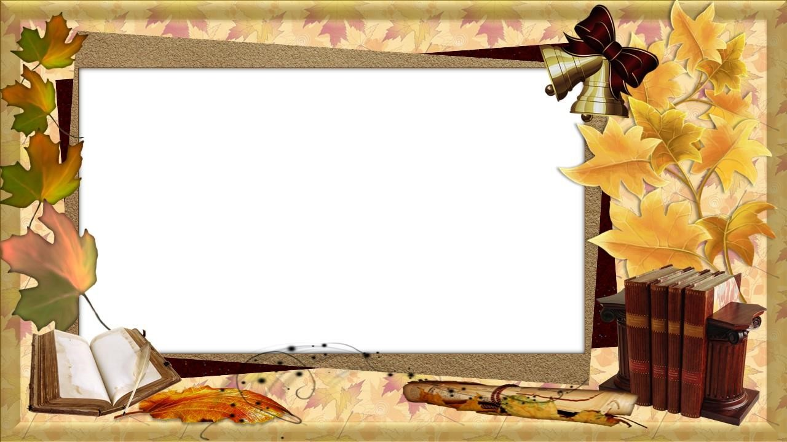

А.И.
Надымова
, учитель начальных классов
МАОУ СОШ № 10
г. Краснокамск, Пермский край
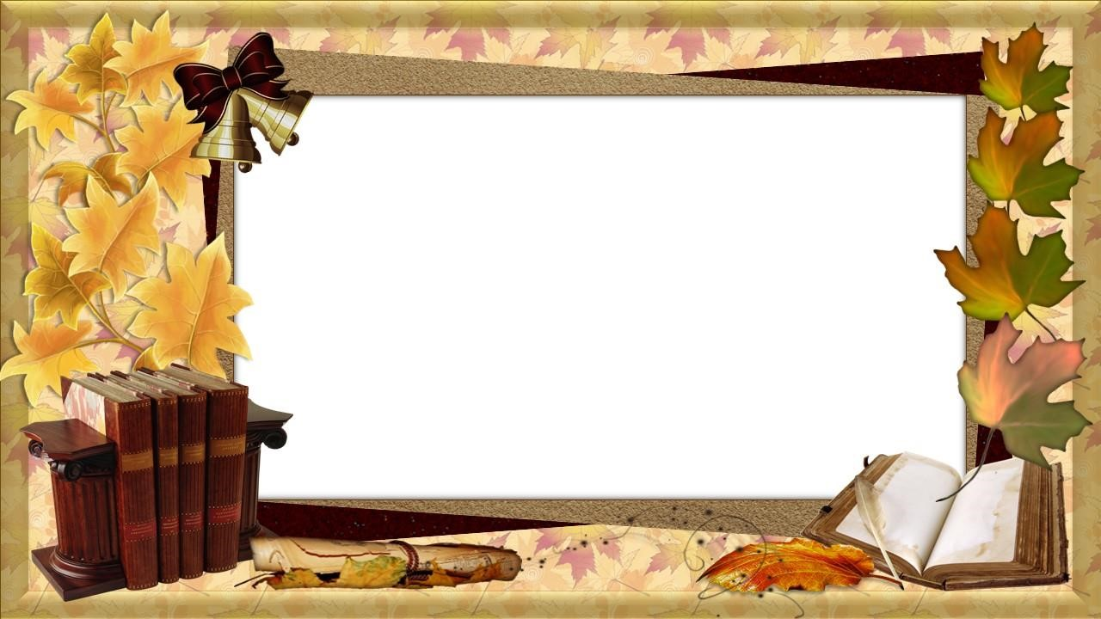
К
ак
организовать урок
, чтобы
познавательная деятельность
учеников способствовала развитию
интереса к учебному предмету,
интуиции, эрудиции, смекалки,
логического мышления,
пробуждала любознательность и
инициативу, расширяла
кругозор?

Этот методический приём
активизирует познавательную
деятельность учеников, способствует
повышению мотивации к учёбе,
заряжает учеников позитивным
настроем.
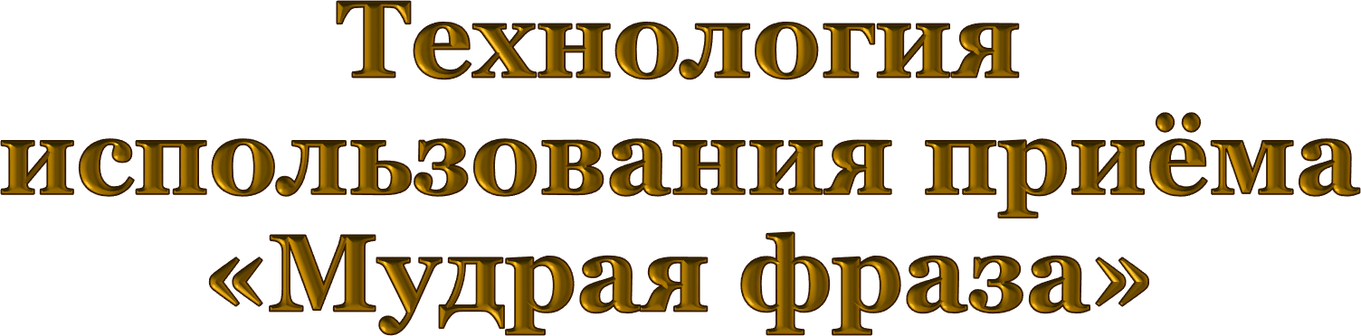
1
. Выбирается
мудрая
фраза:
✓
соответствует
возрасту
учеников;
✓
может быть связана с темой
урока;
✓
может быть просто яркой, эмоциональной,
поднимающей
настроение;
✓
может содержать размышления и
утверждения об общечеловеческих
нравственных ценностях
.
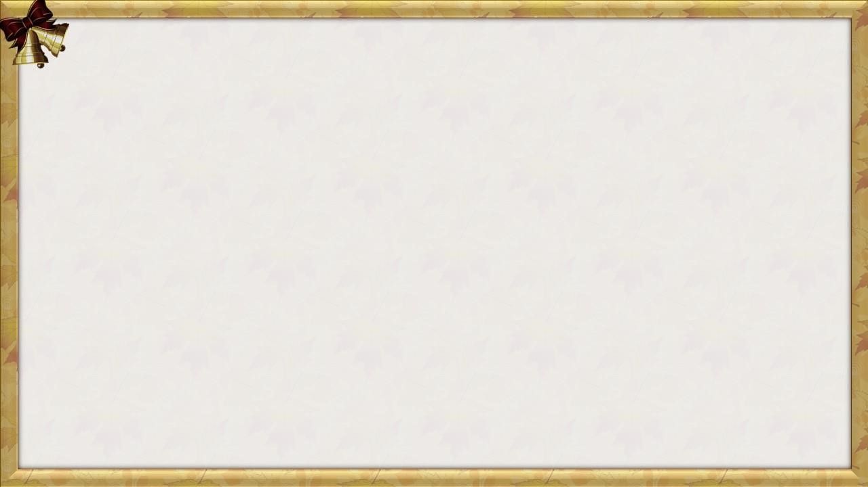
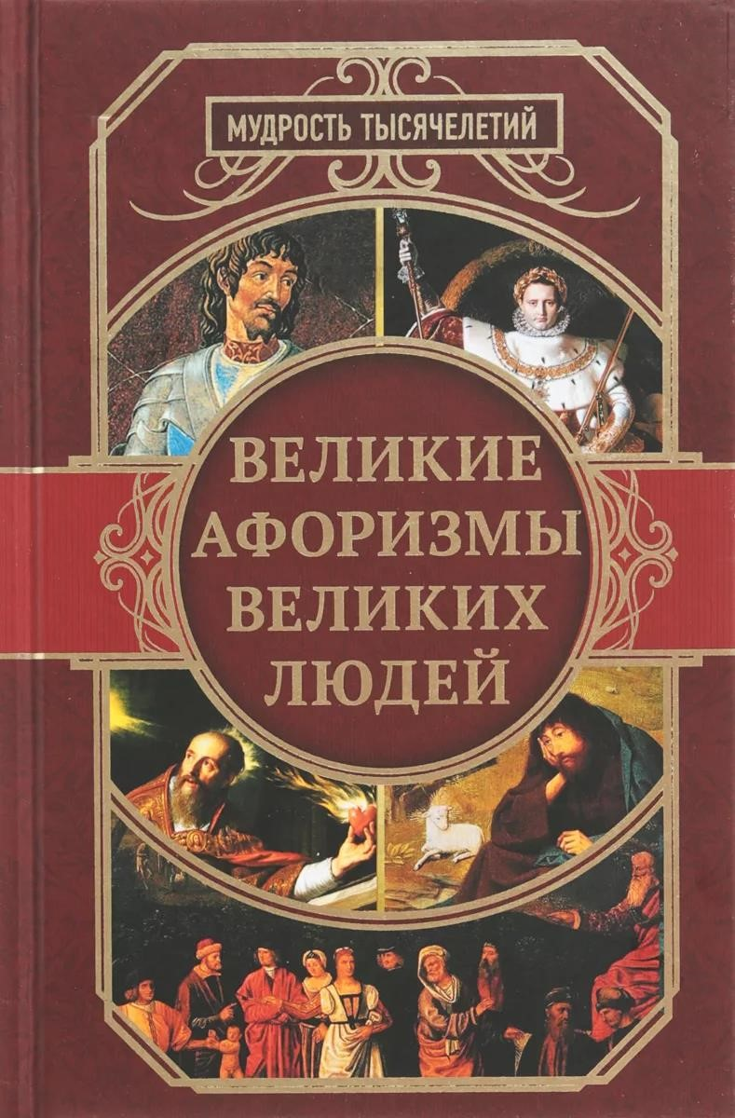
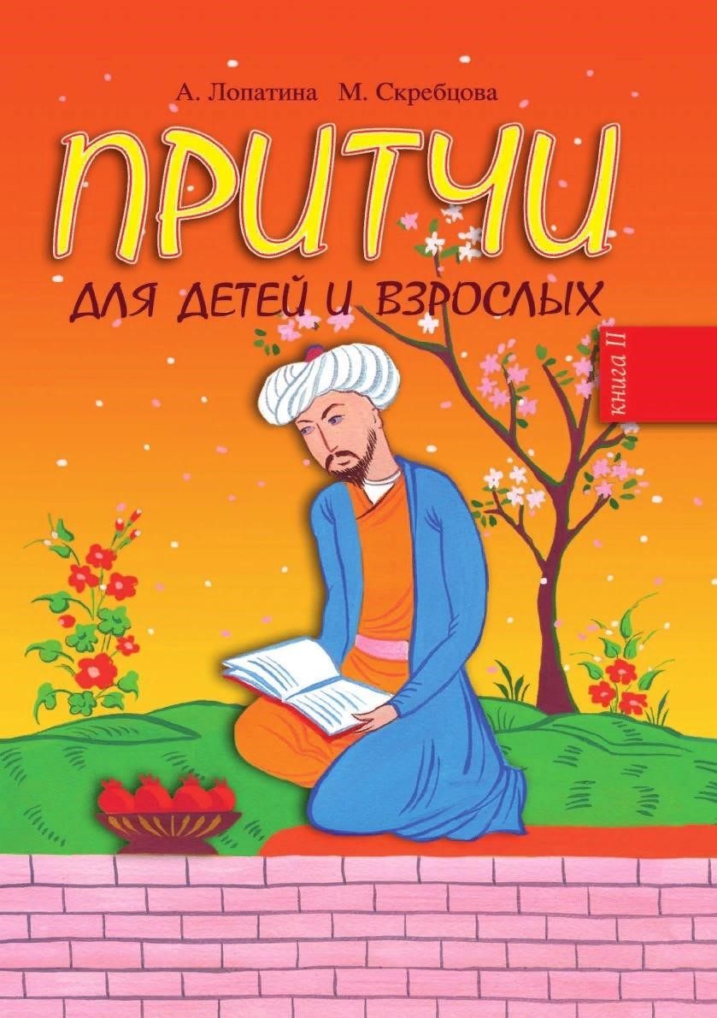
•
Афоризмы
•
Пословицы/поговорки
•
Сказки
•
Художественные тексты
•
Притчи
•
Мотиваторы
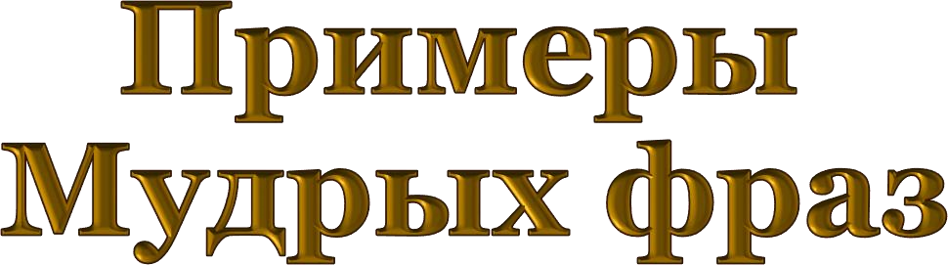
✓
Лучший способ изучить что
-
либо
-
это открыть
самому
.
✓
Кто
ничего не изучает, тот вечно хнычет и
скучает.
✓
Знания собираются по капле!
✓
Ребята, давайте жить дружно!
✓
Решать, искать, творить и мыслить!
✓
Рукам
–
работа, душе
–
праздник.
✓
Математика
–
гимнастика ума
.
И другие…
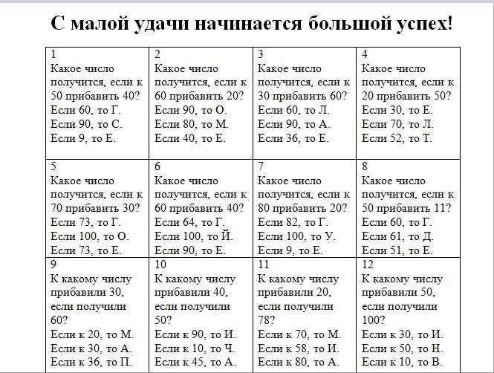
2
.
По
количеству букв в фразе готовятся
карточки с заданиями
с выбором ответов,
где правильному ответу соответствует одна
буква фразы.
Так выглядит лист учителя
с
заданиями.
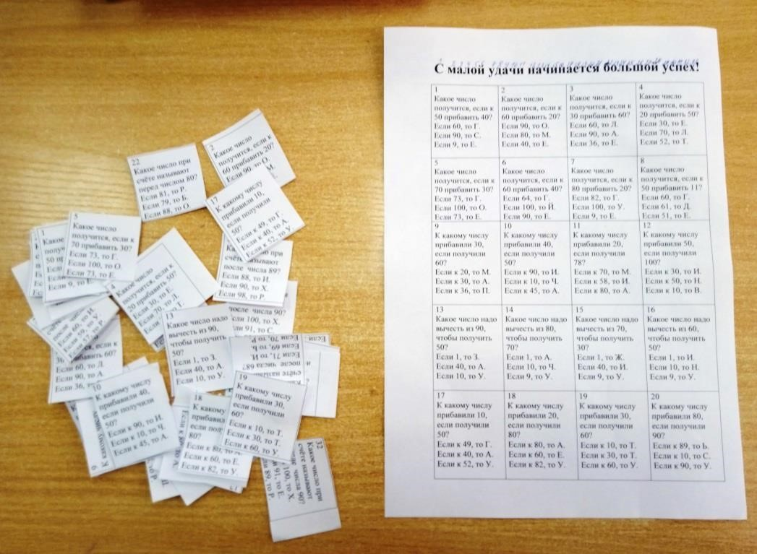
Разрезанные карточки с заданиями
для учеников
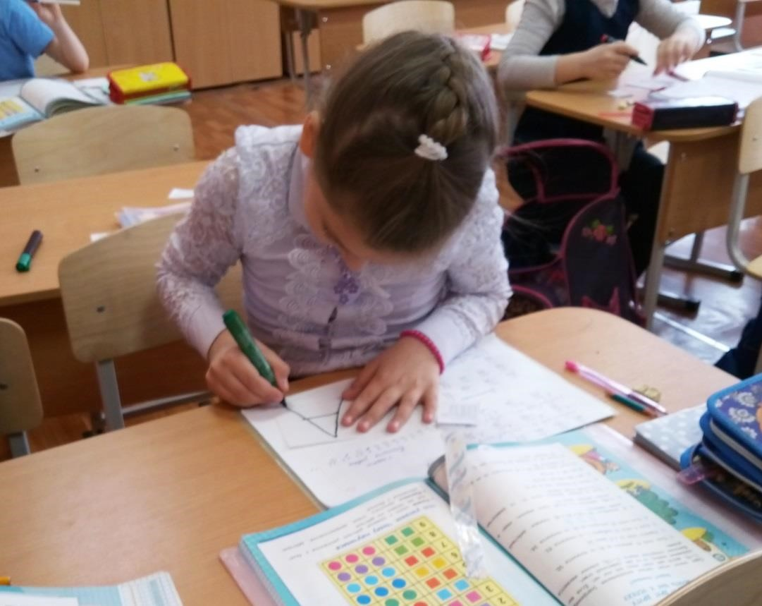
3
. Выполнив
задание, ученик
должен записать
выбранную букву
на листок
-
карточку и
прикрепить её
на
место буквы в
фразе.
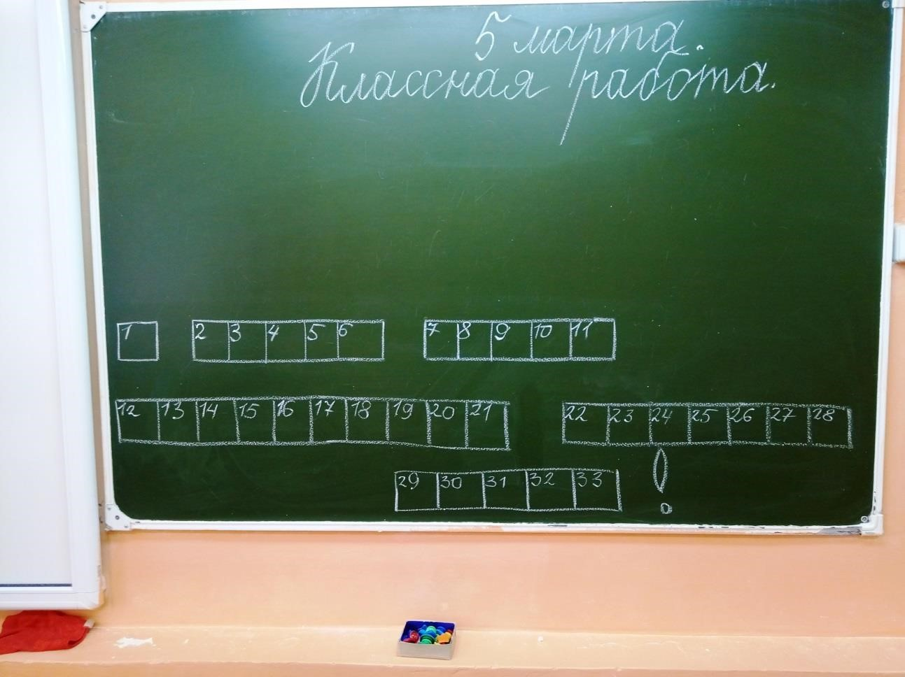
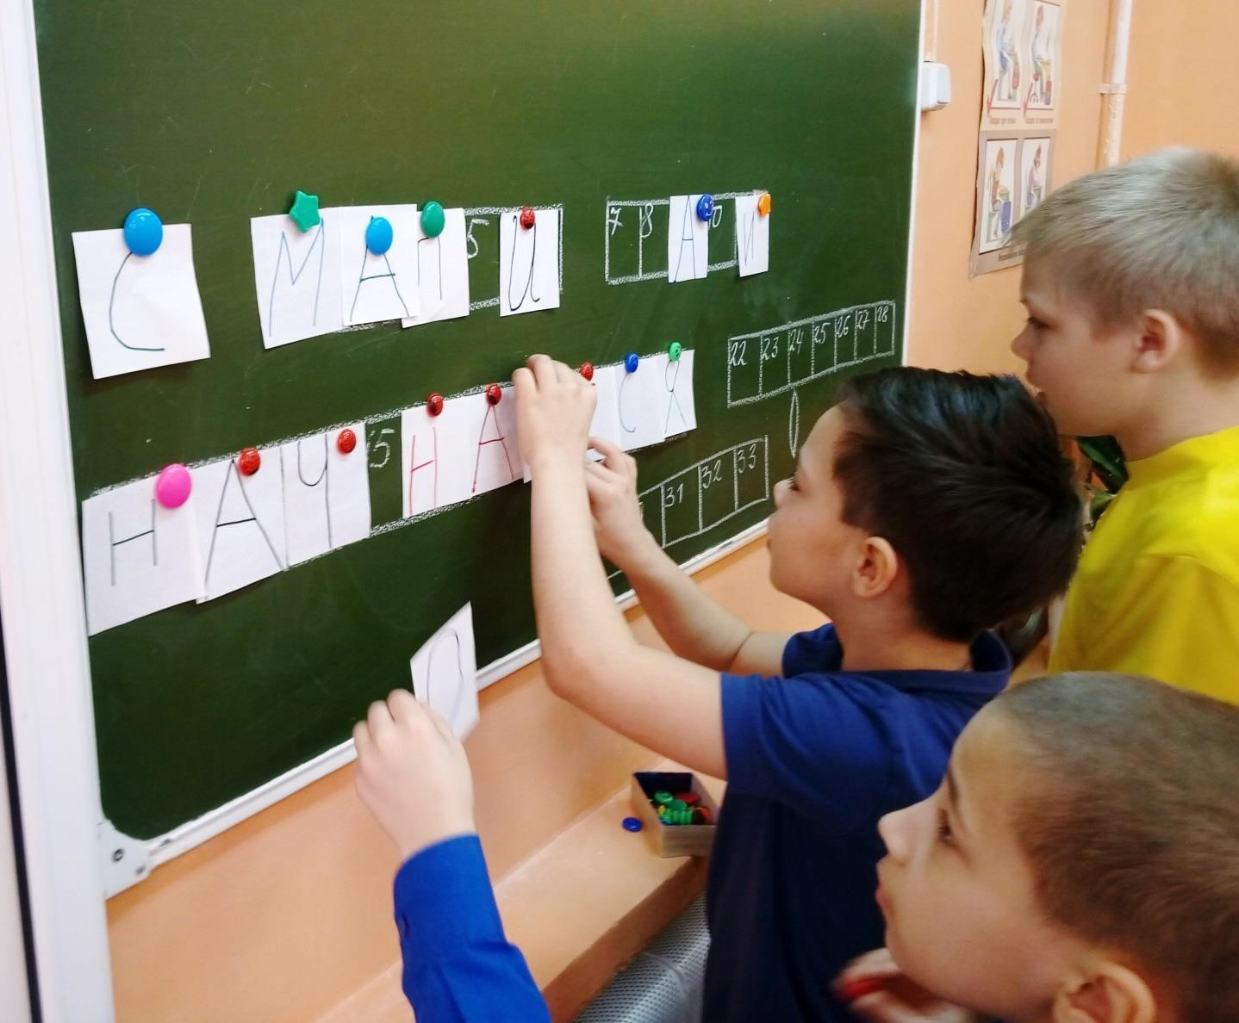
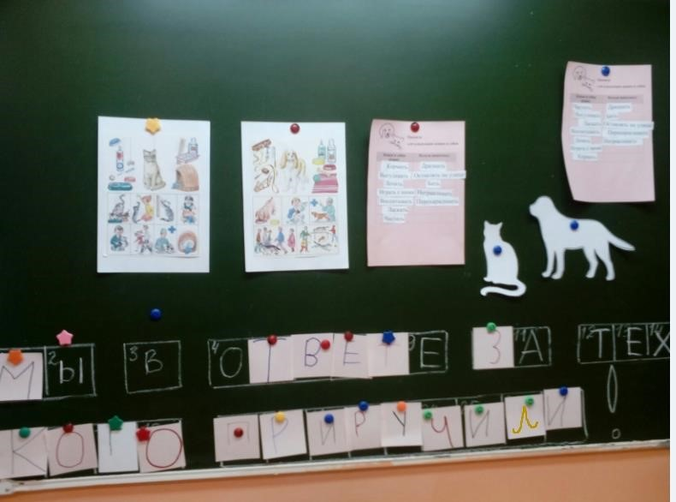
4
. Мудрую
ф
разу
нужно
прочитать и
организовать
беседу,
направленную
на
понимание
её смысла.
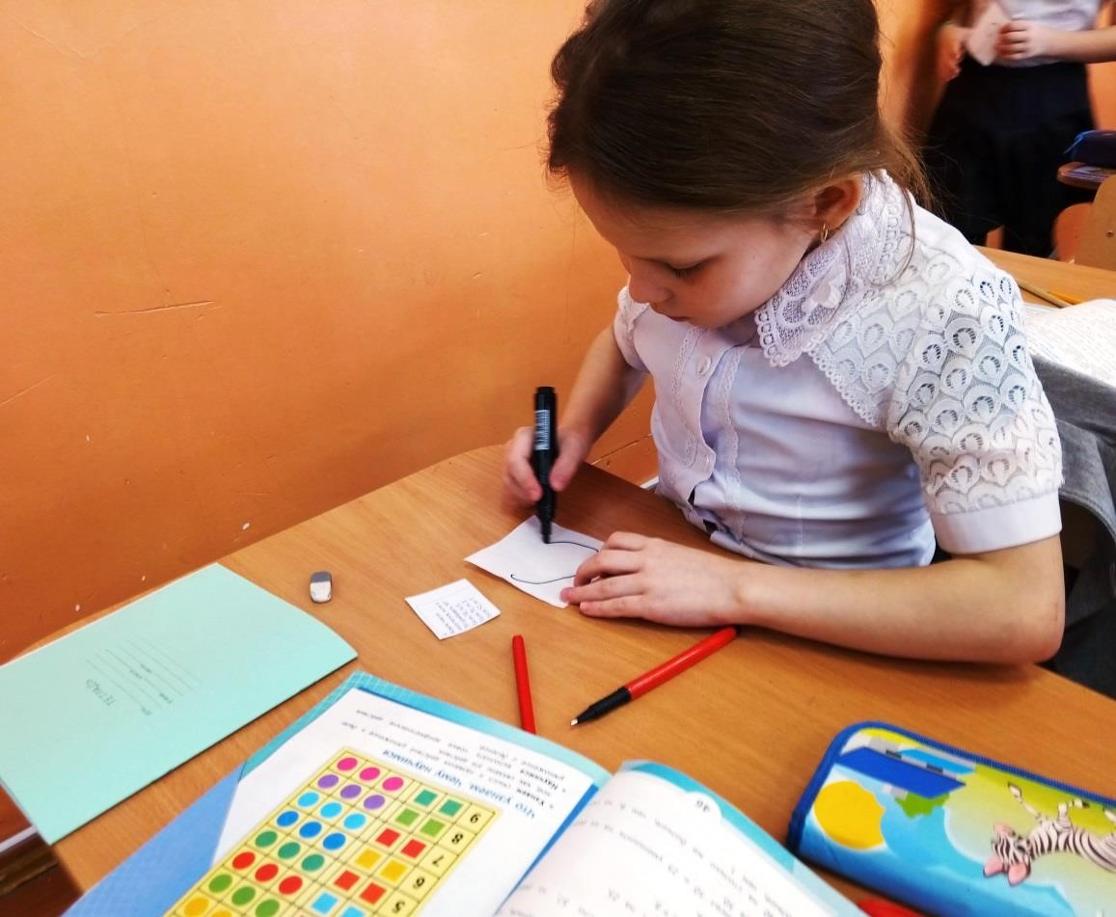
5
. Если
допущены
ошибки, то
исправляем
их и
записываем
нужную
букву.
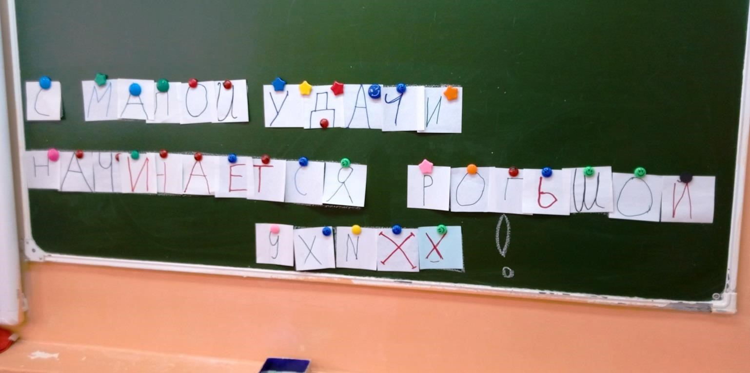
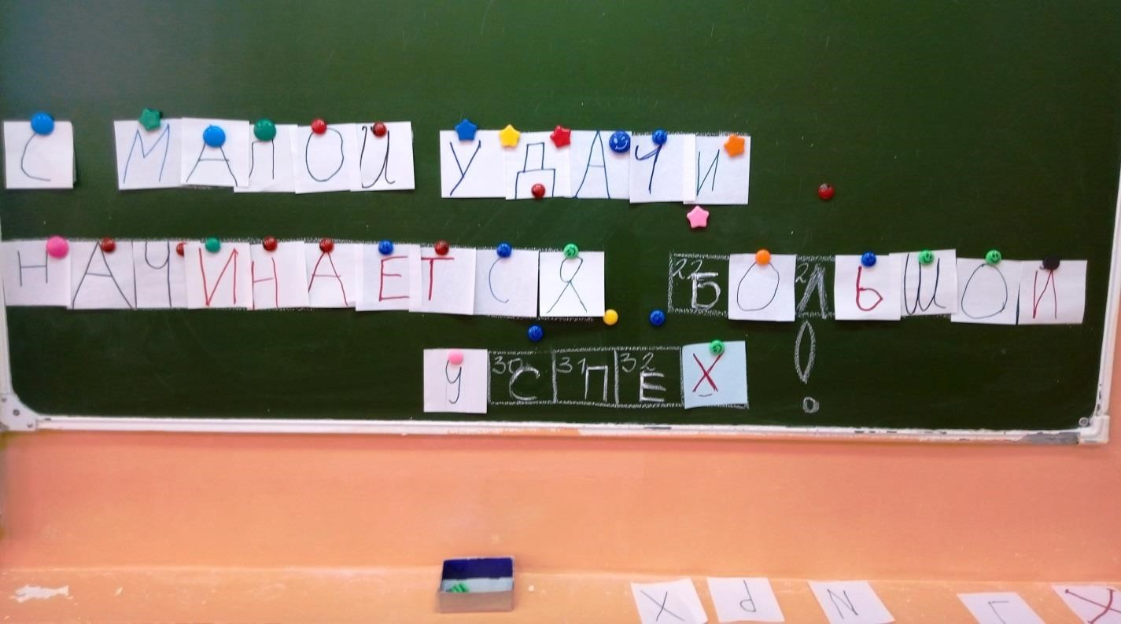
С малой удачи начинается большой успех!

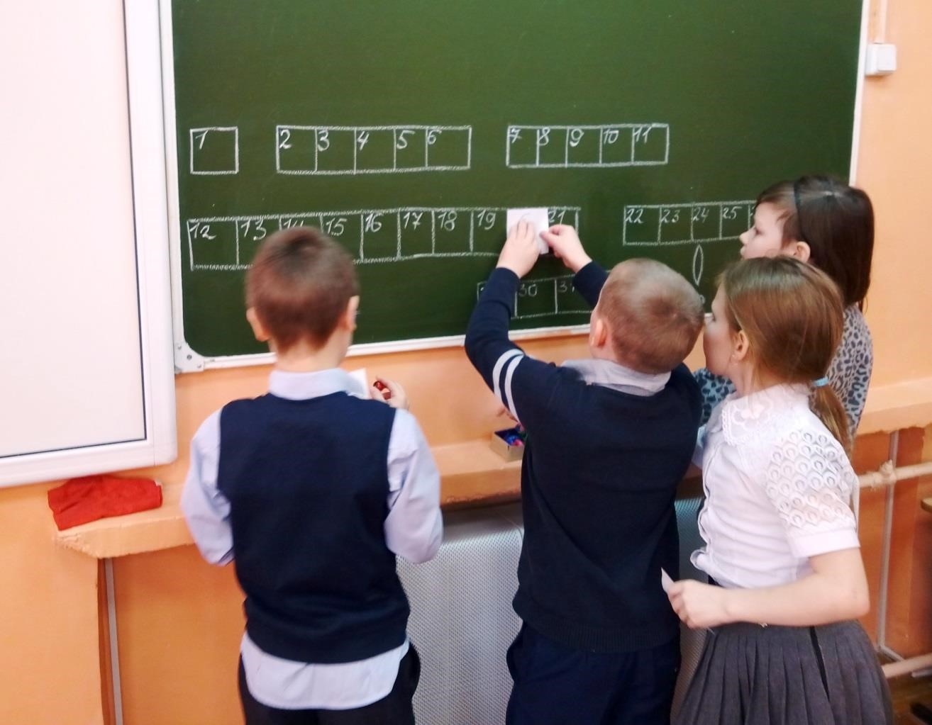
•
«мудрые фразы написаны
красивыми словами
»
•
«всегда интересно, какие слова
в итоге получатся
»
•
«можно потренироваться
выполнять задания по теме
»
•
«не страшно ошибиться в букве,
потому что помогут друзья и
учитель
»
•
«можно узнать что
–
то важное
о жизни
»
•
«весело всем вместе
расшифровывать предложение
»

